

**日奈久温泉丑の湯祭り**

2014

平成26年**7**月**29**日（火）　10時～15時

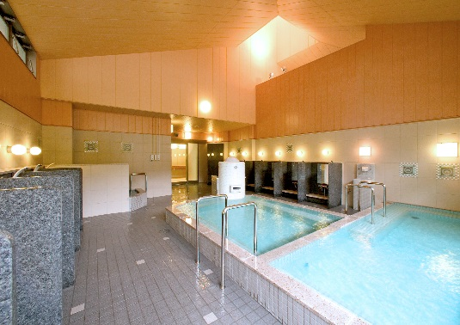**★立ち寄り温泉　無料★**

**この日に入浴すると、**

**なんと1000日分の効能がある･･･！**

**と、いわれています。**

①金波楼　　　　　　　②あたらし屋旅館

③不知火ホテル　　　④ひらやホテル

⑤柳屋旅館　　⑥梅屋旅館　　⑦潮青閣　　　　　　　　⑧新浜旅館　　⑨新湯旅館　　⑩旅館寿

⑪鏡屋旅館　　⑫山海荘 ⑬旅館泉屋　　　　　⑭武士屋旅館 ⑮旅館宝泉

⑯日奈久温泉センター「ばんぺい湯」（1F本湯）

⑰西湯　　　⑱東湯　　※⑯⑰⑱は終日無料！